

Национальный исследовательский университет ИТМО

Кафедра программных систем

**Практическая работа 7**

Выполнил: Шебут

Денис Айссаевич

Группа № K3221

Проверил: Иванов С. Е.

Санкт-Петербург

2020

Практическая работа №7

НАХОЖДЕНИЕ ПРИБЛИЖЕННОГО РЕШЕНИЯ СИСТЕМЫ ОБЫКНОВЕННЫХ ДИФФЕРЕНЦИАЛЬНЫХ УРАВНЕНИЙ МЕТОДОМ РУНГЕ-КУТТЫ 4-ГО ПОРЯДКА

Результатом работы метода Рунге-Кутты, в данном случае, будет некоторое количество точек приближенного решения системы ОДУ при конкретных начальных условиях (C1, C2, … Cn - задаются начальной точкой). Попробуем графически проиллюстрировать полученное приближение и сравнить его с точным решением, полученным аналитически (если таковое имеется, в этом случае рассчитаем локальные и глобальные ошибки):

1. Перепишем класс ODE (обыкновенное дифференциальное уравнение) из прошлого задания. Теперь этот класс будет использоваться только для представления ОДУ и расчета значения его правой части в точке:

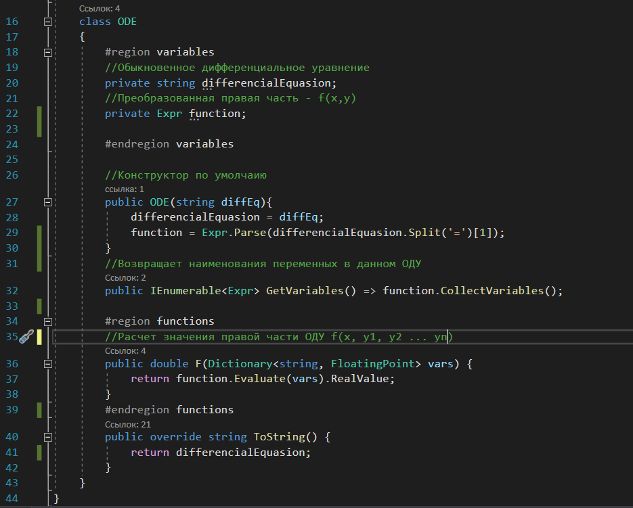

Рисунок 1 – переписанный класс ODE

1. Изменим конструктор класса ODEGraphics, чтобы выводить на экран неограниченное (условно) кол-во графиков. Это понадобиться, чтобы выводить графики решений. Т. к. мы ограничены 2-мя измерениями будем выводить полученную приближенную зависимость каждой переменной от x, так же точные графики этих зависимостей (при наличии точного решения):



Рисунок 2 – массив, определяющий цвета графиков

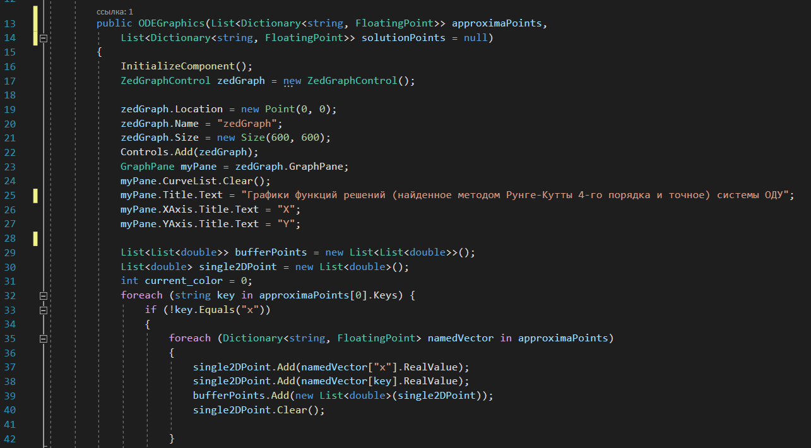

Рисунки 3 – 4 – Переписанный конструктор класса ODEGraphics. Инициализирует отображение графиков решений по входным массивам точек с наименованиями переменных.

1. Создадим класс – представление системы обыкновенных дифференциальных уравнений в вида: yn’=f(x, y1, y2, … yn) - SODE:
   1. Параметры класса SODE:

Рисунок 5 – параметры класса SODE

* 1. Определим методы для создания и инициализации класса:

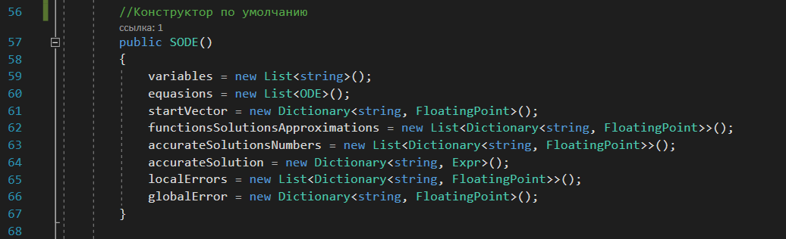

Рисунок 6 – конструктор SODE

Рисунок 7 – 8 – метод инициализации системы ОДУ класса с клавиатуры

* 1. Определим методы для получения точек графиков приближенного и точного решений системы ОДУ:

Рисунки 8 - 9 – метод для получения точек графиков приближенного решения системы ОДУ методом Рунге-Кутты 4-ого порядка. Используется один словарь в качестве именованного вектора текущих значений, поэтому перед вычислением следующего K необходимо привести вектор к начальному виду на этом шаге

Рисунок 10 - 11 – инициализация точного решения ОДУ и получение точек точного решения на данном промежутке

* 1. Напишем метод вычисления глобальной и локальной ошибок при наличии точного решения:

Рисунок 12 – метод вычисления глобальной и локальной ошибок при наличии точного решения

* 1. Переопределим метод ToString(), используя функционал класса Printer:

Рисунок 12 – метод ToString(), отображающий информацию о системе ОДУ

1. Дополним класс Printer парой методов:
   1. Метод перевода в строчное представления данных типа List<Dictionary<string, FloatingPoint>>:

Рисунок 13 – метод перевода в строчное представление листа словарей (точек с именами переменных)

* 1. Метод перевода в строчное представления данных типа Dictionary<string, FloatingPoint>:

Рисунок 14 – метод перевода в строчное представление словаря

1. Пример работы программы:

Рисунок 15 – пример работы программы. С данным масштабом графики точных решений не видны

**Вывод**: в ходе выполнения данной практической работы был реализован класс SODE обеспечивающий не только удобные инструменты работы с системами обыкновенных дифференциальных уравнений, но и являющийся целостным представлением данных. Был реализован алгоритм поиска приближенных значений функций-решений системы ОДУ в точке методом Рунге-Кутты 4-го порядка. Погрешность метода была не только вычислена, но и графически проиллюстрирована.